Министерство образования и науки Российской Федерации
ФГБОУ ВО Ульяновский государственный технический университет
Кафедра «Вычислительная техника»

Лабораторная работа 11
«Списки на Java»

Выполнил студент
группы ИВТапбд-11
Аронов В. В.

Ульяновск, 2022

Постановка задачи
Необходимо составить программу, способную заносить в двухсвязный список данные пользователей, такие как номер, имя, фамилия и отчество отдельного пользователя. Код для двухсвязного списка должен быть написан самостоятельно, без использования готовых методов. Программа должна позволять менять направление списка в обратную сторону, должна присутствовать функция поиска по полному тексту строки.
Особенности реализации
Данная работа выполняется с использованием набора команд, позволяющих записывать данные о пользователях в двухсвязный список, считывать и обрабатывать их. Программа разделяется на 3 файла, в первом из которых находится скрипт перехода к последующему или предыдущему элементу списка, во втором основной функционал программы, в третьем, проверка данных на корректнгость и вызов функций из второго файла. При помощи данных команд спискок можно перевернуть в обратном направлении или же найти пользователя по его фамилии, также присутствует функция вывода данных всех пользователей.
Тестирование
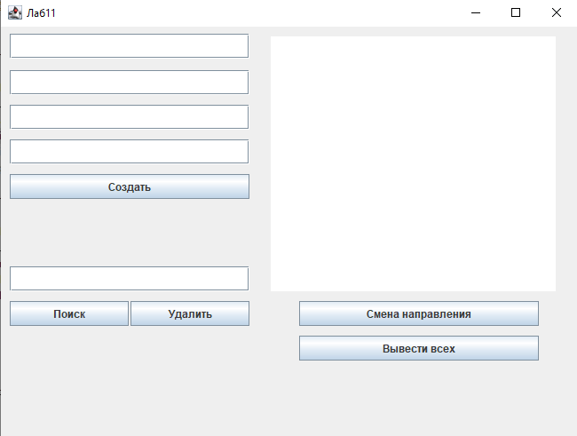
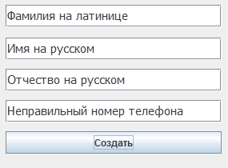

Выводы о проделанной работе
В результате проделанной работы я научился работать с двухсвязными списками, создал свой код для корреткной работы с данным списком.

